ΠΕΙΡΑΜΑΤΙΚΗ ΕΠΙΒΕΒΑΙΩΣΗ ΣΥΝΔΕΣΗ ΑΝΤΙΣΤΑΤΩΝ ΠΑΡΑΛΛΗΛΑ

ΦΥΛΛΟ ΕΡΓΑΣΙΑΣ
ΣΤΟΧΟΙ
Οι μαθητές
- Να επιβεβαιώσουν οι μαθητές ότι η παράλληλη σύνδεση δύο αντιστατών ισοδυναμεί με συνολική αντίσταση ίση με το άθροισμα των δύο αντιστατών ($\frac{1}{R_{ολ}}=$ $\frac{1}{R_{1}}+ \frac{1}{R_{2}}$)

ΔΡΑΣΤΗΡΙΟΤΗΤΑ ΑΠΟ ΑΠΟΣΤΑΣΗ
- Συνδεθείτε με την ιστοσελίδα http:// e-science.web.auth.gr
- Κάνουμε κλικ στην επιλογή Διαδικτυακό εργαστήριο ηλεκτρονικών κυκλωμάτων
- Επιλέξτε την θεματική ενότητα “Πείραμα” και συνδεθείτε με τους κωδικούς του λογαριασμού σας (εάν δεν έχετε δημιουργείστε!)
- Επιλέξτε το πείραμα που επιθυμείτε (Αντιστάτες παράλληλα)
- Επιλέξτε τιμές Τάσης μέσα στο Επιτρεπόμενο εύρος τιμών και συμπληρώστε τον παρακάτω πίνακα (Πίνακα Ι)
Πίνακας Ι
α/α | Τάση  (Volt) | Ένταση  Ηλεκτρικού  Ρεύματος  (mA) | Αντίσταση $(R=\frac{V}{I})$  (KΩ)
1 | V₁= | I₁= | R₁=
2 | V₂= | I₂= | R₂=
3 | V₃= | I₃= | R₃=
4 | V₄= | I₄= | R₄=
5 | V₅= | I₅= | R₅=
6 | V₆= | I₆= | R₆=
7 | V₇= | I₇= | R₇=
8 | V₈= | I₈= | R₈=
9 | V₉= | I₉= | R₉=
10 | V₁₀= | I₁₀= | R₁₀=
Μέσος Όρος |  |  | R_{M.O.}=

ΕΠΕΞΕΡΓΑΣΙΑ ΤΩΝ ΑΠΟΤΕΛΕΣΜΑΤΩΝ
- Αν γνωρίζετε ότι οι δύο αντιστάτες (που είναι συνδεδεμένες παράλληλα) είναι ίσες μεταξύ τους και ίσες με 1000Ω η καθεμιά (R₁=R₂=1000Ω) να επιλέξετε τη σχέση που ισχύει για την αντίσταση που υπολογίσατε R_{M.O.} και τις R₁ και R_{2.}
α. R_{M.O.} = R₁+R₂ β. R_{M.O.} = R₁ – R₂
γ. R_{M.O.} = R_{1∙}R₂ δ. R_{M.O.} = $\frac{R_{2}}{R_{1}}$
ε. $\frac{1}{R_{M.O.}}=$ $\frac{1}{R_{1}}+ \frac{1}{R_{2}}$

ΣΚΕΨΟΥ:
a. Στο παρακάτω κύκλωμα η συνολική αντίσταση μετρήθηκε ίση με R_{ολ}=20Ω. Αν γνωρίζετε ότι η αντίσταση R₂ ισούται με 30Ω (R₂=30Ω) να υπολογίσετε τη τιμή της αντίστασης R_{1.}

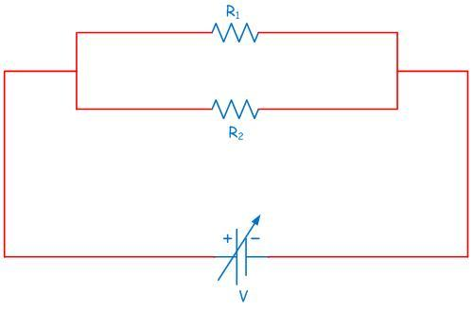
Α

β. Η συνολική αντίσταση R_{ολ} δύο αντιστατών R₁ και R₂ συνδεδεμένων .................... ικανοποιεί τη σχέση ................... και είναι πάντα ………………… (μικρότερη/ μεγαλύτερη) από τον μικρότερο αντιστάτη (που έχουμε χρησιμοποιήσει στην παράλληλη συνδεσμολογία).

